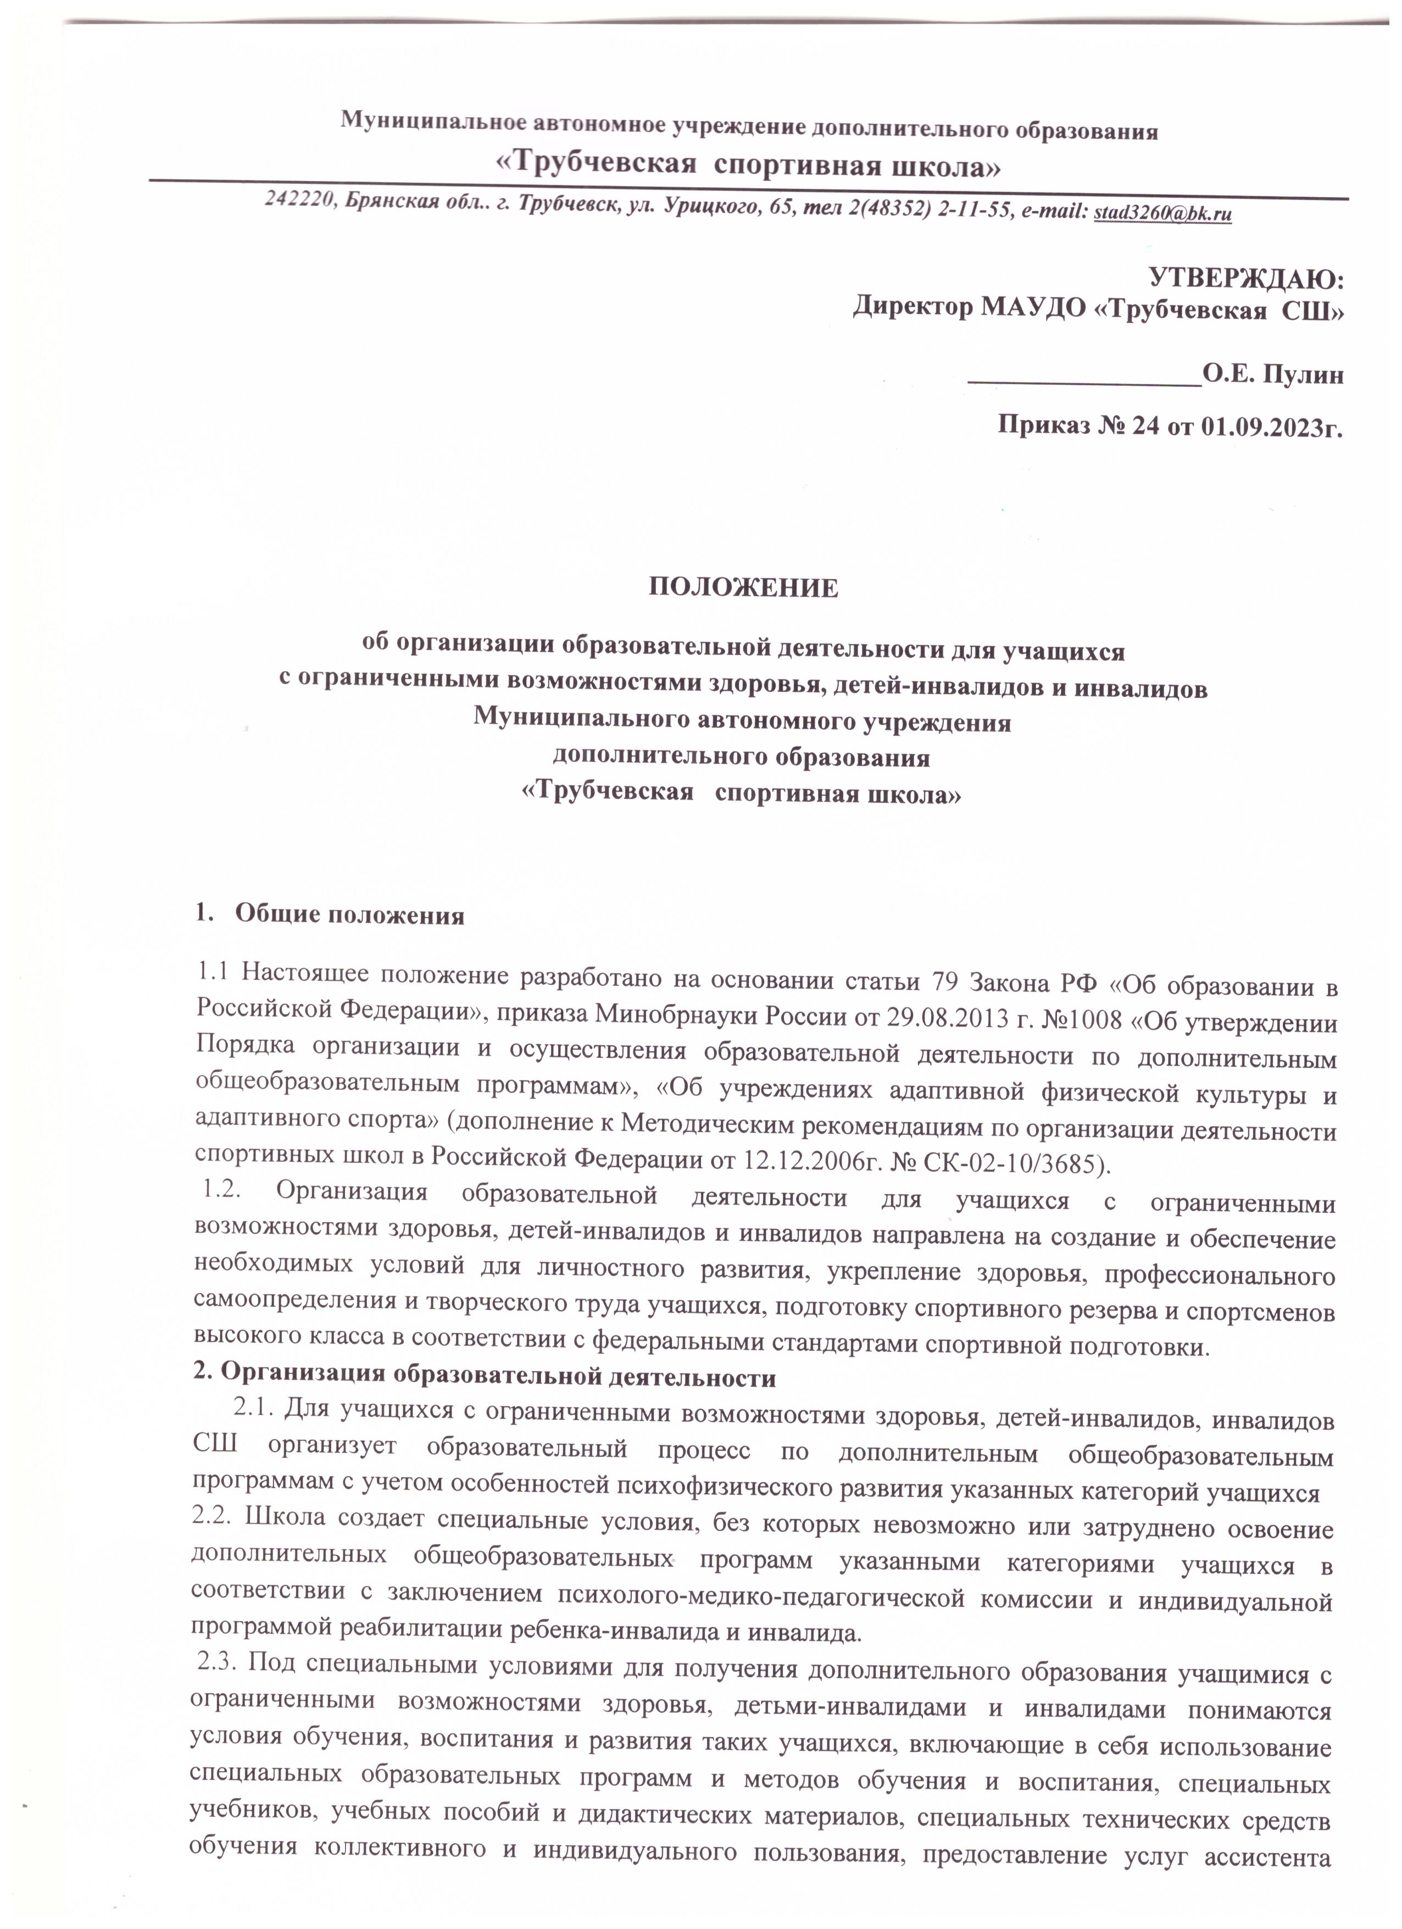

(помощника), оказывающего учащимся необходимую техническую помощь, проведение групповых и индивидуальных коррекционных занятий, обеспечение доступа в здание и другие условия, без которых невозможно или затруднено освоение образовательных программ учащимися с ограниченными возможностями здоровья, детьми-инвалидами и инвалидами.
2.4.Сроки обучения по дополнительным общеразвивающим программам и дополнительным предпрофессиональным программам для учащихся с ограниченными возможностями здоровья, детей-инвалидов и инвалидов могут быть увеличены с учетом особенностей их психофизического развития в соответствии с заключением психолого-медико-педагогической комиссии - для учащихся с ограниченными возможностями здоровья, а также в соответствии с индивидуальной программой реабилитации - для учащихся детей-инвалидов и инвалидов
2.5. В целях доступности получения дополнительного образования учащимися с ограниченными возможностями здоровья, детьми-инвалидами и инвалидами СШ обеспечивает:
а) для учащихся с ограниченными возможностями здоровья по зрению:
1) адаптацию официального сайта в сети Интернет с учетом особых потребностей инвалидов по зрению с приведением их к международному стандарту доступности веб-контента и веб-сервисов (WCAG);
2) присутствие ассистента, оказывающего учащемуся необходимую помощь;
3) обеспечение выпуска альтернативных форматов печатных материалов (крупный шрифт или аудиофайлы).

б) для учащихся, имеющих нарушения опорно-двигательного аппарата: материально-технические условия должны обеспечивать возможность беспрепятственного доступа учащихся в учебные помещения, столовые, туалетные и другие помещения организации, осуществляющей образовательную деятельность, а также их пребывания в указанных 4 помещениях (наличие пандусов, поручней, расширенных дверных проемов, лифтов, локальное понижение стоек-барьеров до высоты не более 0,8 м.
2.6. Занятия в группах с учащимися с ограниченными возможностями здоровья, детьми-инвалидами и инвалидами могут быть организованы как совместно с другими учащимися, так и в отдельных группах.
2.7. С учащимися с ограниченными возможностями здоровья, детьми-инвалидами и инвалидами может проводиться индивидуальная работа, как в Школе, так и по месту жительства.
2.8.Содержание дополнительного образования и условия организации обучения и воспитания учащихся с ограниченными возможностями здоровья, детей-инвалидов и инвалидов определяются адаптированной образовательной программой, а для инвалидов также в соответствии с индивидуальной программой реабилитации инвалида.
2.9.Обучение по дополнительным общеобразовательным программам учащихся с ограниченными возможностями здоровья, детей-инвалидов и инвалидов осуществляется с учетом особенностей психофизического развития, индивидуальных возможностей и состояния здоровья таких учащихся.
2.10. Образовательная деятельность учащихся с ограниченными возможностями здоровья по дополнительным общеобразовательным программам может осуществляться на основе дополнительных общеобразовательных программ, адаптированных при необходимости для обучения указанных учащихся, с привлечением специалистов в области коррекционной педагогики, а также педагогическими работниками, прошедшими соответствующую переподготовку.

3. Прием в школу и распределение по группам
3.1. Зачисление учащихся с ограниченными возможностями здоровья, детей-инвалидов и инвалидов в СШ осуществляется в общем порядке, установленном действующим законодательством для приема граждан в спортивную школу.
3.2. Основанием для организации обучения учащихся с ограниченными возможностями здоровья, детей-инвалидов и инвалидов является:
- заявление родителей (законных представителей) о зачислении в Школу;
- медицинское заключение о состоянии здоровья учащегося.
3.3. Рекомендуемые параметры по наполняемости учебных групп, объему учебно-тренировочной нагрузки и нормированию труда тренеров-преподавателей регламентированы нормативными документами.
3.4. Группа, к которой относится занимающийся, определяется в зависимости от степени функциональных возможностей спортсмена, требующихся для занятий определенным видом спорта
3.5. Распределение учащихся на группы по степени функциональных возможностей для занятий определенным видом спорта осуществляется один раз в год (в начале учебного года). Для определения группы по степени функциональных возможностей учащегося с поражением опорно-двигательного аппарата приказом учреждения создается комиссия, в которую входят: директор учреждения, инструктор-методист, тренер-преподаватель по виду спорта, врач. Если у спортсмена уже имеется класс, утвержденный классификационной комиссией субъекта РФ, комиссией спортивной федерации инвалидов общероссийского уровня, или международной комиссией, то отнесение спортсмена к группе по степени функциональных возможностей осуществляется на основании определения его класса, данного этой комиссией.
3.6. В случае необходимости объединения в одну учебную группу занимающихся, разных по возрасту, функциональному классу или уровню спортивной подготовленности, разница в степени функциональных возможностей не должна превышать трех функциональных классов, разница в уровне спортивной подготовленности не должна превышать двух спортивных разрядов.
3.7. Организация образовательного процесса регламентируется: - учебным планом школы; - годовым календарным учебным графиком; - расписанием занятий.
4. Заключительные положения
4.1. Настоящее положение вступает в силу с момента утверждения.
4.2. Изменение в настоящее положение вносится директором школы по предложению Педагогического совета СШ.

